醫療院所連線資料登錄作業

一、注意事項
- 為加強個人資料保護，茲訂於99年6月1日起IC卡上傳資料開始進行IP比對作業，若上傳IP與本作業維護IP不符者，將於「IC卡上傳檢核結果報表」內新增錯誤代碼Y011：上傳IP與醫事機構檔內IP不符。
- 針對不符之IP，請各醫事機構依「二、作業說明及查詢流程」進行修正。
- 每家醫事機構可有多筆連線IP資料，惟「連線方式」及「IP起始範圍」不可重複。
- 另因「連線方式」及「IP起始範圍」是無法更改，故上述二個欄位若有需要修正，請先勾選該筆資料選擇「刪除」後，再另以「新增」方式將正確資料鍵入即可。
二、作業說明及查詢流程

步驟一、請進入健保資訊網服務系統
網址http://10.253.253.242/idcportal/index.jsp

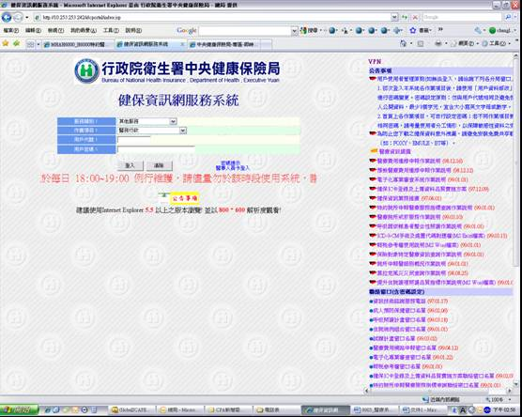

步驟二、進入系統
作業項目：其他服務 服務類別：醫務行政
用戶代號：醫院代號 用戶密碼：14碼醫院銀行帳號(前補0)
步驟三、進行「連線資料維護」作業
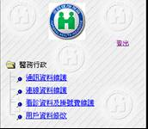

步驟四、選擇欲修改資料進行「新增」、「更正」或「刪除」作業
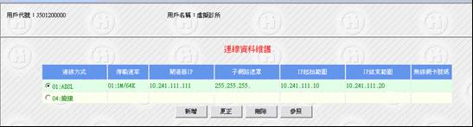

步驟五、「新增」、「更正」或「刪除」後請按「儲存」即完成作業。
